# Санкт-Петербургский национальный исследовательский университет

**информационных технологий, механики и оптики ****УЧЕБНЫЙ ЦЕНТР ОБЩЕЙ ФИЗИКИ ФТФ**

IMG_257

Группа   P3111 К работе допущен

Студент Ляо Ихун Работа выполнена

Преподаватель Сорокина Елена Константиновна

Отчет принят

**Рабочий протокол и отчет по лабораторной работе №2**

IMG_258  
  
IMG_259

1. Цель работы:
2. Экспериментальная проверка равноускоренности движения тележки по наклонноплоскости.
3. Определение величины ускорения свободного падения g
4. Задачи, решаемые при выполнении работы:
5. Измерение времени движения тележки по рельсу с фиксированным углом наклона
6. Измерение времени движения тележки по рельсу при разных углах наклона рельса к горизонту
7. Вычислить укорение тележки а с цифровыми данными из шага Сделать проверку равноускоренности движения тележки.
8. Вычислить ускорения свободного падения g и исследовать отношение между ускорение тележки и угол наклон рельса к горизонту с цифровыми данными из шага 2)
9. Объект исследования:
10. зависмости ускорения тележки от угла наклона рельса к горизонту.
11. движения тележки при фиксированном угле наклона рельса
12. Метод экспериментального исследования:
13. Применять лабораторную установку чтобы измерять ускорение тележки 5 раз разными положениями второго оптической вороты
14. Применять лабораторную установку чтобы измерять ускорение тележки с 5 разных числ пластин.И повторить с каждым числом 5 раз.
15. Рабочие формулы и исходные данные.
16. при поступательном равноускоренном движении тела вдоль оси 0х :

Vx(t)=V0+axt

1. Зависимость координаты тела x от времни t имеет вид:

x(t)=x0+v0xt+1/2\*axt^2

1. Если начальная скорость тела равна нулю, то из (2) следует:

x2-x1=a/2(t2^2-t1^2)

1. модуля ускорения:

a=gsina - ugcosa, где a-угол между наклонной плоскостью и горизонталью.

Источник данных:

1. Курепин В.В., Баранов И.В. Обработка экспериментальных данных: Учеб.-метод. пособие - СПб.: НИУИТМО; ИХиБТ, 2012
2. Боярский К.К., Смирнов А.В., Прищепенок О.Б. Механика. Ч.1: Кинематика, динамика: Учеб.-метод. пособие - СПб.: Университет ИТМО, 2019
3. Измерительные приборы

|  |  |  |  |  |
| --- | --- | --- | --- | --- |
| Наименование | Предел | Цена деления | Класс точности | ∆и |
| Линейка на рельсе | 1,3мм | 1 см /дел | --------------------- | 5мм |
| Линейка на угольник | 250мм | 1 мм/дел | ---------------------- | 0,5мм |
| ПЦК-3 в режиме секундомера | 100с | 0,1 с | ---------------------- | 0,1с |

1. Схема установки

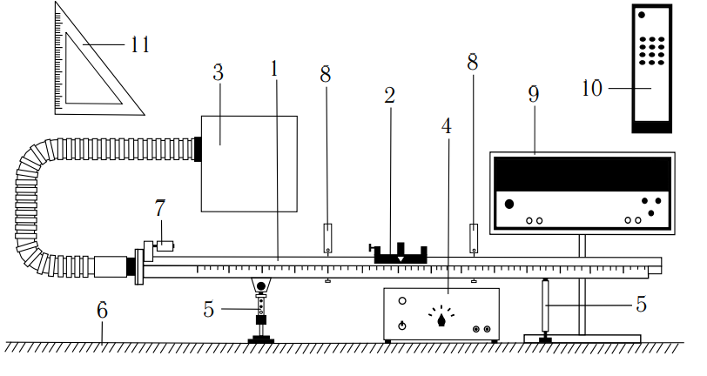

1. Измерения и обработка результатов:

**Для задания 1:**

Измерение:

|  |  |  |  |  |  |  |
| --- | --- | --- | --- | --- | --- | --- |
| № | Измеренные величины | | | | Рассчитанные величины | |
| x1,м | x2,м | t1,c | t2,c | x2-x1,м | (t2^2-t1^2)/2,c^2 |
| 1 | 0.15 | 0.40 | 1.3 | 2.5 | 0.25 | 2.28 |
| 2 | 0.15 | 0.50 | 1.4 | 3.0 | 0.35 | 3.52 |
| 3 | 0.15 | 0.70 | 1.4 | 3.6 | 0.55 | 5.50 |
| 4 | 0.15 | 0.90 | 1.4 | 4.1 | 0.75 | 7.42 |
| 5 | 0.15 | 1.10 | 1.4 | 4.5 | 0.95 | 9.15 |
| Погрешность | Y=(0.57±0.005) м; ; а=0,95  Z=(5.57±0.25) ; ; а=0.95 | | | | | |

|  |  |  |  |
| --- | --- | --- | --- |
| x,м | x’,м | h0,мм | h0’,мм |
| 0.22 | 1.0 | 202 | 200 |

Обработка:  
Y=x2-x1,Z=(t2^2-t1^2)/2

1.Рассчитать величины Y и Z и их погрешности:

Найти абсолютную и относительную погрешности:

Для Y:

Среднее значение: =(0.25+0.35+0.55+0.75+0.95)/5=0.57м

=0.005 м

относительная погрешность:0.9%

Для Z:

Среднее значение

Среднее значение

Среднее значение: =(2.28+3.52+5.50+7.42+9.15)/5=5.57

Абсолютная погрешность:

*Относительная погрешность:*

2.Найти точки экспериментальной зависимости {Yi,Zi}

Графика находится в пункте 11(Графики)

3.Найдите ускорение тележки методом наименьших квадратов:

Y=aZ,найдём а:

a==0.10 м/

СКО коэффициента а для доверительноый вероятности 0.90:

=0.0000098, где di=Yi-aZi

Погрешность коэффциента а для доверительноый вероятности а=0.90:

=2Sa=0.0062 м/с^2

Найди относительную погрешность ускорения:

=0.62%

1. Построить график зависимости Y(Z)=aZ на том же рисунке:

Графика находится в пункте 11(Графики)

**Для задания2:**

Измерение:

|  |  |  |  |  |  |
| --- | --- | --- | --- | --- | --- |
| Nпл | h,мм | h’,мм | № | t1,c | t2,c |
| 1 | 195 | 208 | 1 | 1.1 | 4.3 |
| 2 | 1.2 | 4.4 |
| 3 | 1.4 | 4.6 |
| 4 | 1.4 | 4.5 |
| 5 | 1.4 | 4.5 |
| 2 | 185 | 208 | 1 | 1.0 | 3.4 |
| 2 | 1.1 | 3.4 |
| 3 | 1.0 | 3.3 |
| 4 | 1.1 | 3.4 |
| 5 | 1.0 | 3.2 |
| 3 | 177 | 207 | 1 | 0.9 | 2.8 |
| 2 | 0.9 | 2.9 |
| 3 | 0.9 | 2.8 |
| 4 | 1.0 | 2.8 |
| 5 | 0.9 | 2.8 |
| 4 | 168 | 206 | 1 | 0.6 | 2.2 |
| 2 | 0.7 | 2.3 |
| 3 | 0.7 | 2.3 |
| 4 | 0.7 | 2.3 |
| 5 | 0.7 | 2.2 |
| 5 | 159 | 205 | 1 | 0.6 | 2.1 |
| 2 | 0.6 | 2.0 |
| 3 | 0.5 | 1.9 |
| 4 | 0.5 | 2.0 |
| 5 | 0.6 | 2.0 |
| Nпл - количестао пластин  h - высота на координате х=0.22м  h’- высота на координате х’=1.00м | | | | | |

1.Для каждой серии измерений из Табл. 4 вычислите значение синуса угла наклона рельса к горизонту

=0.014

0.027

0.036

0.046

0.056

2.Для каждой серии измерений вычислите средние значения времени t1 t2 и их погрешности

2-1:

1. Вычислить средные занании t1 и t2 каждоый серии:

=(1.1+1.2+1.4+1.4+1.4)/5=1.30c

=(4.3+4.4+4.6+4.5+4.5)/5=4.46с

S==0.063c

S==0.05c

=2.78\*0.063=1.75\*10^(-1)c

=2.78\*0.005=1.39\*10^(-2)c

Абсолютные погрешности:

==0.19c

==0.068c

Относительные погрешности:

=14.62%

=1.5%

Для 2-2 до 2-5 также.Результатаы в таблице.

3.Вычислите значение ускорения и его погрешность для каждой серии измерений по формулам:

Ускорение::

3-1:0.104 m/c^2

3-2:0.189 m/c^2

3-3:0.267 m/c^2

3-4:0.41 m/c^2

3-5:0.515 m/c^2

Погрешность:

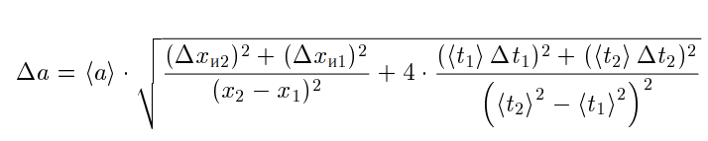

3-1:0.005 m/c^2

3-2:0.017 m/c^2

3-3:0.020 m/c^2

3-4:0.040 m/c^2

3-5:0.063 m/c^2

4.Результаты расчета ускорения в виде доверительного интервала <a>±внесите в последний столбец Табл5

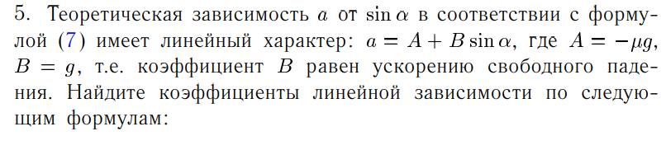

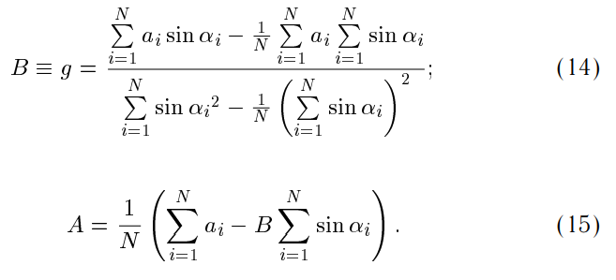

g=10.05 м/, A=-0.063

6.Рассчитайте СКО для ускорение свободного падения (коэффициента B) по форме:

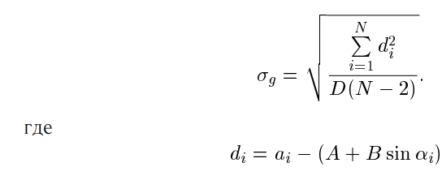

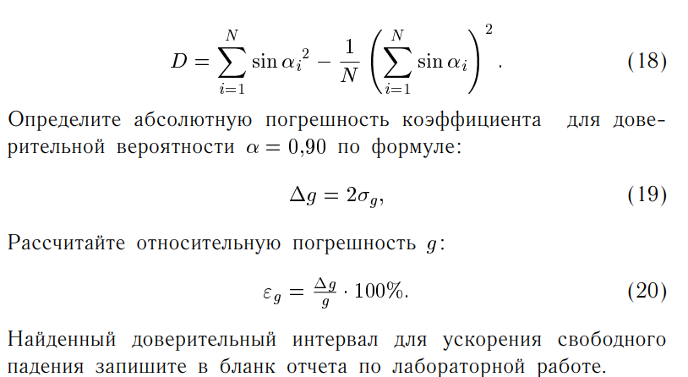

d1=0.104-(-0.063+10.05\*0.014)=0.026

d2=-0.0019

d3=-0.032

d4=0.001

d5=-0.015

D=(0.014^2+0.027^2+0.036^2+0.046^2+0.056^2)-(0.014+0.027+0.036+0.0460.056)^2/5=0.001

=0.76

∆g=2\*0.72=1.52м/c^2 и

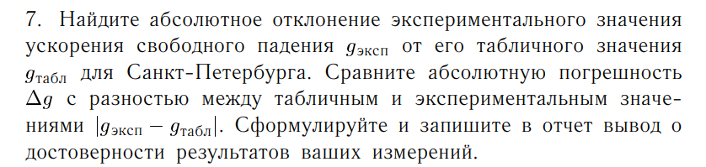

Мы можем найти gтабл=9.8195м/c^2.Абслютная погрешность ∆g=1.52м/c^2 больше чем |gэскп-gтабл|=0.2305м/с^2



=(0.104+0.189+0.267+0.41+0.510)/5=0.30

=(0.014+0.027+0.036+0.046+0.056)/5=0.036

Знаем,что а=а(sina)

a==8.50

Рисунка в пункте 11

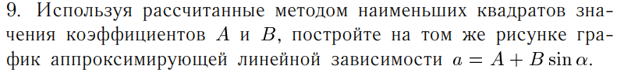

Найти среднии значении а и sina:

=0.297 м/с^2

=0.0358

Найти коэффициент прямой:

B==10.05

A=0.297-10.05\*0.0358=-0.063

Рассчитать парасетры D и di

di=ai-(A+Bsinai)

d1=0.104-(-0.063+10.05\*0.014)=0.026

d2=-0.019

d3=-0.032

d4=0.011

d5=0.015

D==0.001

Определить СКО коэффициентов A и B:

SB^2==1000\*()=0.80

SA^2==(+)=0.001

Получим:

В=10.05±0.80 А=-0.063±0.001

А=-0.063+10.05sina

10. Расчет результатов косвенных измерений (таблицы, примеры расчетов).

Результаты расчетов (Задание 2):

|  |  |  |  |  |
| --- | --- | --- | --- | --- |
| Nпл | sina | <t1>±∆t1,c | <t2>±∆t2,c | <a>±∆a,м/с^2 |
| 1 | 0.014 | 1.3±0.19 | 4.46±0.07 | 0.104±0.005 |
| 2 | 0.027 | 1.04±0.09 | 3.34±0.13 | 0.189±0.017 |
| 3 | 0.036 | 0.92±0.09 | 2.82±0.09 | 0.267±0.036 |
| 4 | 0.046 | 0.68±0.09 | 2.26±0.09 | 0.410±0.046 |
| 5 | 0.056 | 0.56±0.09 | 2.00±0.11 | 0.515±0.056 |
| Nпл-количество пластин  <t1,2>= | | | | |

11. Расчет погрешностей измерений (для прямых и косвенных измерений).

Для Задания 1:

∆(х2-х1)=0.36м

∆((t2^2-t1^2)/2)=3.48с^2

Для Задания 2:

11. Графики

Задание 1:

Задание 2:

 12. Окончательные результаты.

        Задание 1:

a=±0.006) м/

1. Выводы и анализ результатов работы.

Здание 1:

Результат:

Ускорение: a=±0.006) м/

Абсолютная погрешность:0.006 m/s^2

Относительная погрешность:6%

Вывод:

Можно считать он двигается равно.Потому что полученная графика прямой соответствует особнности равноускоренного движения.

Задание 2:

Результат:

Ускорение падения:g=10.05 м/

Абсолютная погрешность:1.52 m/s^2

Относительная погрешность:15.12%

Вывод:

Абслютная погрешость намного больше(относительная погрешность больше чем 5%) чем разность между табличным и экспериментальным.Значит что мой результат обладает низким достоверностем.

1. Дополнительные задания.

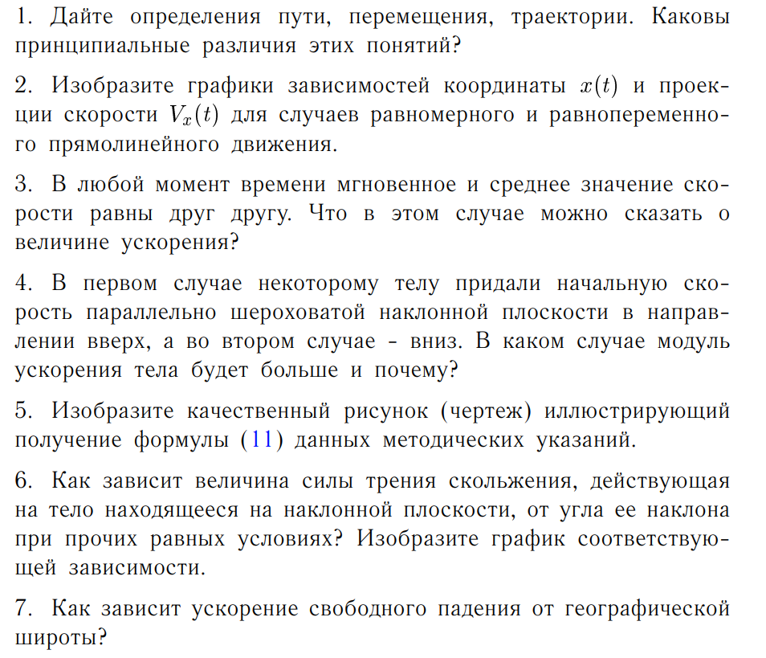

         15. Выполнение дополнительных заданий.

1.

1. Пути:Это длина, которую прошло тело
2. Траектория:Это линия, которая показывает нам как тело двигается
3. Перемещение:длина прамой линии между начальной точкой и конечной точкой движения.

2.

Равнопеременное:

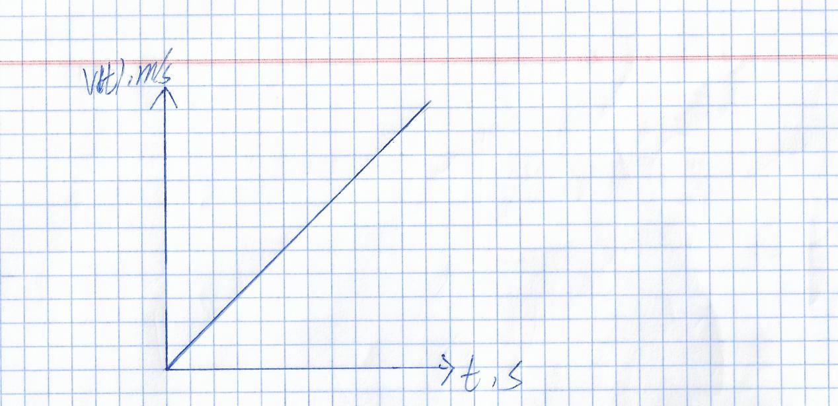

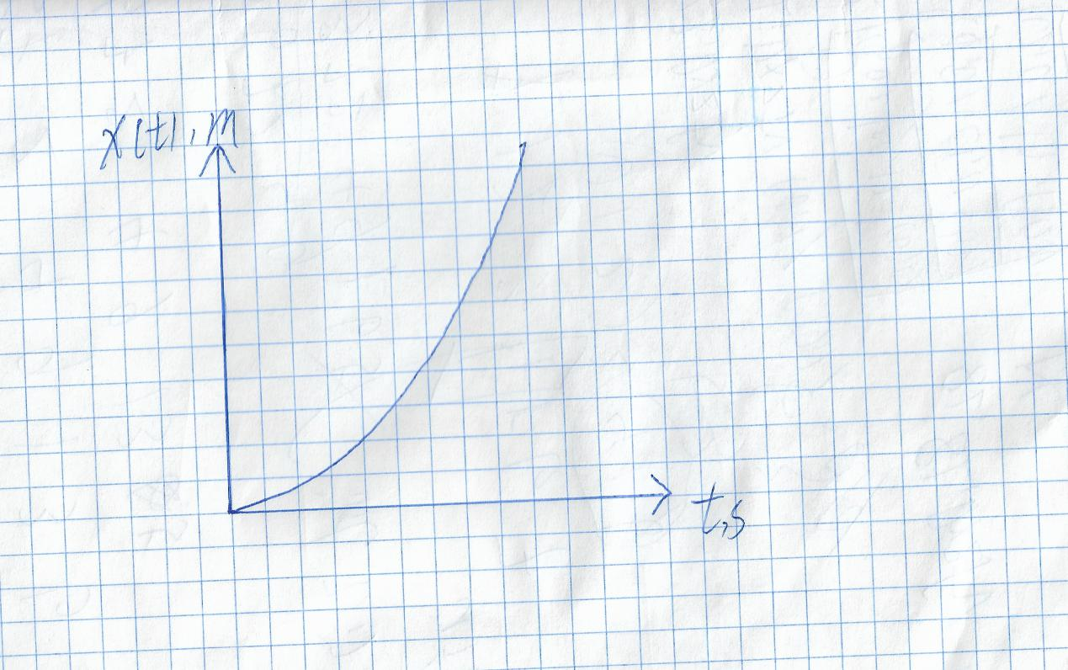

Равномерное:

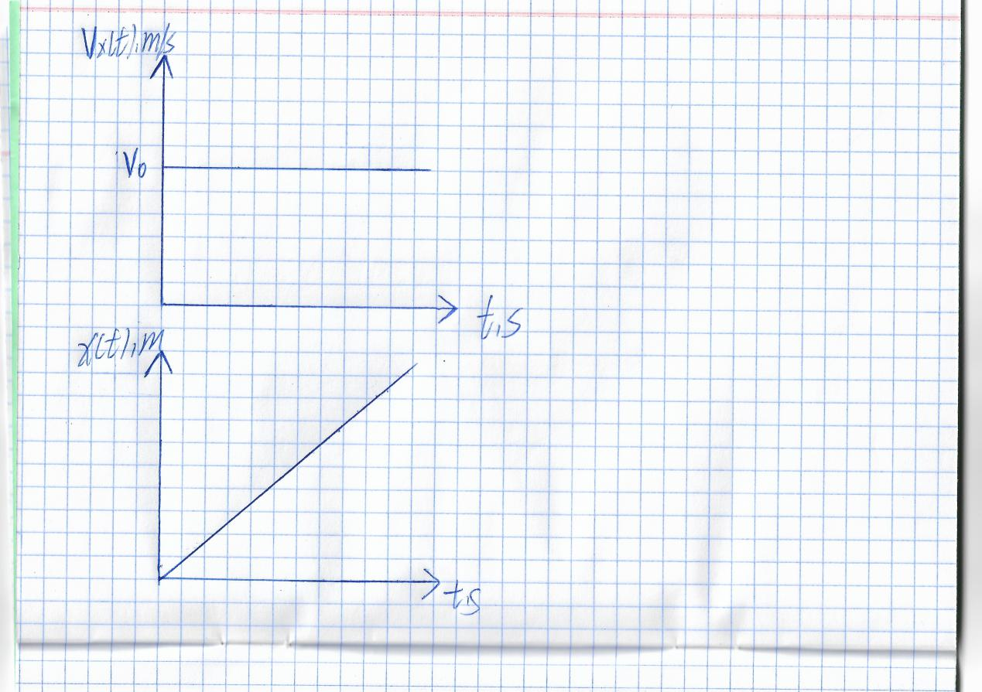

3.

Это равномерное поступальное движение.

4.

Направлние ускорения тела вниз, значит что полная сила на него тоже вниз.Поэтому ускорение когда придать силу вниз будет бдльше чем придать силу вверх.В первом больше чем в втором.

5.

Для вычисления sin углов наклона к столу с разными количествами пластин.

6.

Ff=umgcosа, где u коээфициент трения и а угол между наклоном и столом.

7.

Чем больше g, тем больше наклон линии.

         16. Замечания преподавателя (исправления, вызванные замечаниями преподавателя, также помещают в этот пункт).